LAPORAN TUGAS 4
SISTEM OPERASI



Dosen Pembimbing:
Triawan Adi Cahyanto M.Kom

Dibuat oleh:
Nadiva Nathania (2410651024)

PROGRAM STUDI TEKNIK INFORMATIKA
FAKULTAS TEKNIK
UNIVERSITAS MUHAMMADIYAH JEMBER
2025/2026
TUGAS
Tugas 1: Eksperimen dengan Data Berbeda
Jalankan setiap algoritma dengan data berikut dan catat hasilnya:
Data Set 1:
P1: AT=0, BT=10
P2: AT=1, BT=5
P3: AT=2, BT=8
Data Set 2:
P1: AT=0, BT=5
P2: AT=1, BT=3
P3: AT=2, BT=8
P4: AT=3, BT=6
Jawaban :
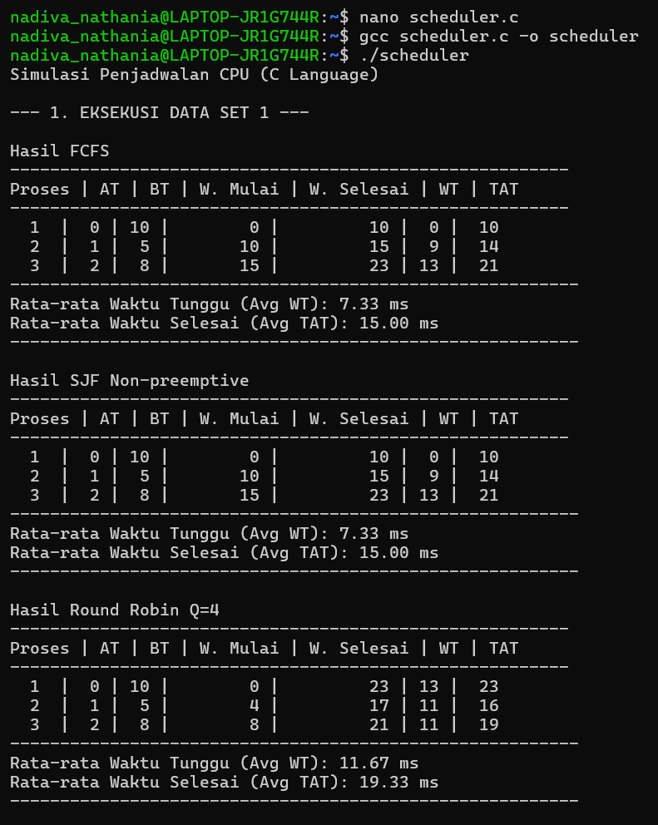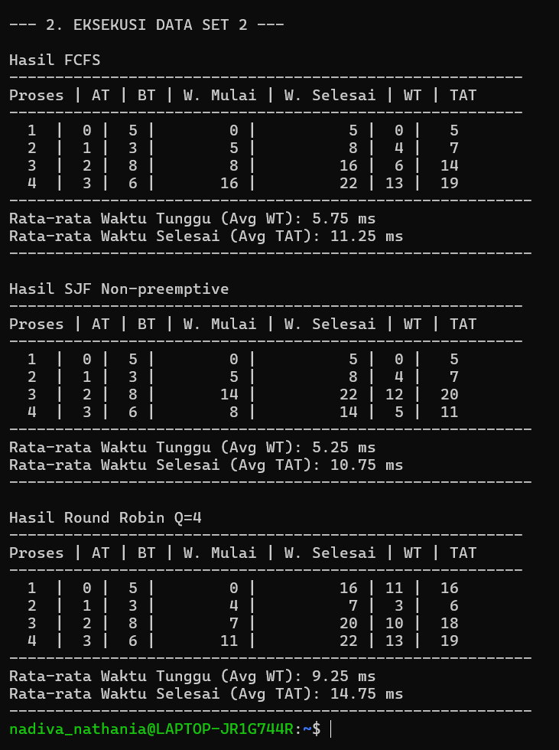
Tugas 2: Analisis Eksperimen ketiga algoritma
Jawab pertanyaan berikut:
- Algoritma mana yang memberikan Average Waiting Time terkecil?
- Mengapa hasil algoritma berbeda-beda?
- Kapan sebaiknya menggunakan algoritma FCFS?
- Kapan sebaiknya menggunakan algoritma SJF?
- Kapan sebaiknya menggunakan algoritma Round Robin?
Jawaban:
- Algoritma Shortest Job First (SJF) Non-preemptive secara umum memberikan Average Waiting Time (WT) terkecil.
Data set | FCFS (Avg. WT) | SJF (Avg. WT) | RR (Avg. WT)
Set 1 | 7.33 ms | 7.33 ms | 11.67 ms
Set 2 | 5.75 ms | 5.25 ms | 9.25 ms

- Hasil ketiga algoritma berbeda-beda karena mereka menggunakan prinsip dan kriteria prioritas yang berbeda untuk memilih proses mana yang akan dieksekusi oleh CPU. Perbedaan ini memengaruhi total waktu yang dihabiskan proses dalam antrian (Waktu Tunggu).
Algoritma | Kriteria prioritas | Prinsip
FCFS | Waktu Kedatangan (AT) | Memicu convoy effect (proses pendek harus menunggu proses panjang di depannya).
SJF | Waktu Eksekusi (BT) | Mengoptimalkan throughput jangka pendek dengan menyelesaikan tugas kecil lebih dulu (meminimalkan rata-rata WT).
Round Robin | Waktu (Time Quantum q) | Memastikan fairness (keadilan) dan respons yang cepat, namun menghasilkan overhead context switch yang tinggi.

- Algoritma FCFS (First Come First Served) sebaiknya digunakan dalam situasi berikut:
- Sistem Batch Sederhana: Ketika kesederhanaan implementasi dan overhead yang sangat rendah (tidak ada overhead penjadwalan) adalah prioritas utama.
- Keperluan Non-Preemptive Murni: Dalam sistem di mana proses tidak boleh diinterupsi setelah dimulai, FCFS adalah solusi default yang paling mudah.
- Ketika Urutan Sangat Penting: Dalam sistem di mana urutan permintaan yang tiba harus dipertahankan secara ketat (misalnya, antrian printer).

- Algoritma SJF (Shortest Job First) sebaiknya digunakan dalam situasi berikut:
- Lingkungan Pemrosesan Batch (Batch Processing): Di mana tujuan utamanya adalah memaksimalkan throughput (jumlah proses selesai per unit waktu) dan meminimalkan waktu tunggu rata-rata.
- Sistem dengan Estimasi BT yang Akurat: SJF hanya optimal jika Burst Time (BT) proses dapat diestimasikan dengan akurat sebelum dieksekusi. Jika estimasi BT salah, kinerja algoritma dapat menurun drastis.
- Sistem Kritis Waktu Tunggu: Untuk aplikasi yang sangat sensitif terhadap lamanya proses menunggu di antrian.

- Algoritma Round Robin (RR) sebaiknya digunakan dalam situasi berikut:
- Sistem Time-Sharing (Multi-user/Multi-tasking): Ini adalah aplikasi utama RR. Algoritma ini dirancang untuk memberikan responsivitas (responsiveness) yang baik kepada setiap pengguna secara adil.
- Sistem Interaktif: Untuk server web, lingkungan multi-user, atau aplikasi desktop di mana pengguna mengharapkan waktu respons yang cepat dan konsisten (misalnya, kurang dari satu detik), RR sangat cocok.
- Menghindari Starvation: Karena setiap proses dijamin mendapat giliran setelah interval waktu tertentu (quantum), RR secara inheren mencegah starvation (situasi di mana proses berprioritas rendah tidak pernah dieksekusi).

Tugas 3: Modifikasi Program
Tambahkan fitur berikut pada salah satu program:
- Tampilkan Gantt Chart yang lebih detail
- Simpan hasil ke file text
- Baca input dari file
Jawaban :
Disini aku ambil algoritma Round Robin (RR), karena ini adalah algoritma yang paling kompleks dan paling membutuhkan visualisasi Gantt Chart yang detail.
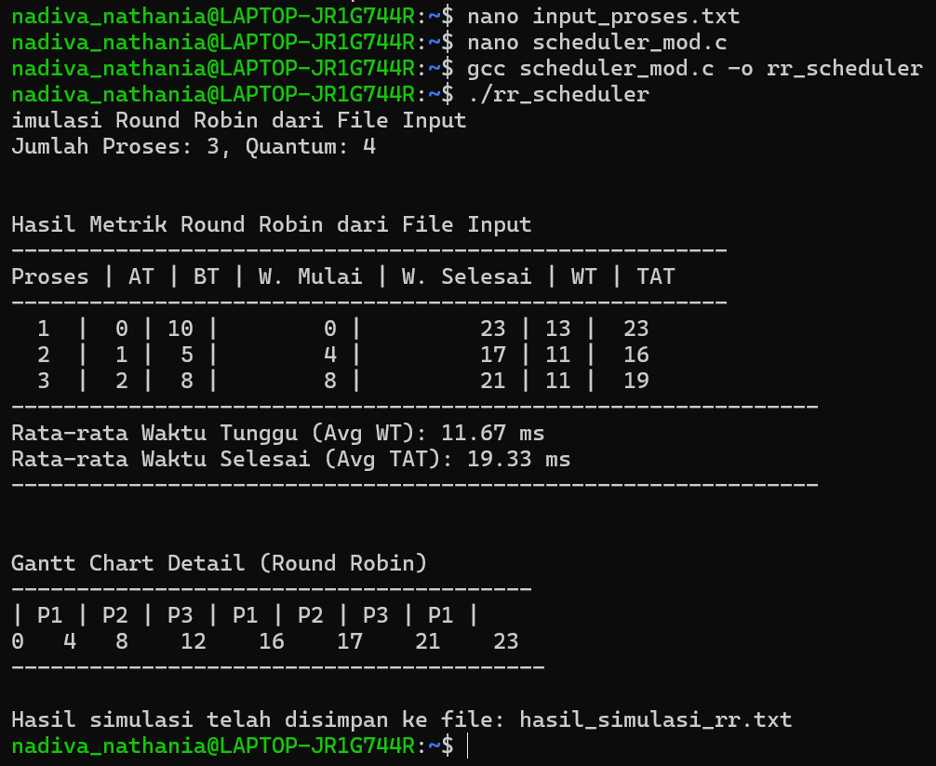

Tugas 4: Eksperimen dengan data berbeda untuk perbandingan algoritma
Test Case 1: Proses dengan burst time bervariasi
Jumlah proses: 4
Time quantum: 3
- P1: AT=0, BT=24
- P2: AT=1, BT=3
- P3: AT=2, BT=3
- P4: AT=3, BT=6
Test Case 2: Proses datang bersamaan
Jumlah proses: 5
Time quantum: 4
- P1: AT=0, BT=10
- P2: AT=0, BT=5
- P3: AT=0, BT=8
- P4: AT=0, BT=12
- P5: AT=0, BT=6
Test Case 3: Proses datang dengan interval
Jumlah proses: 5
Time quantum: 2
- P1: AT=0, BT=8
- P2: AT=2, BT=4
- P3: AT=4, BT=9
- P4: AT=6, BT=5
- P5: AT=8, BT=3
Jawaban :
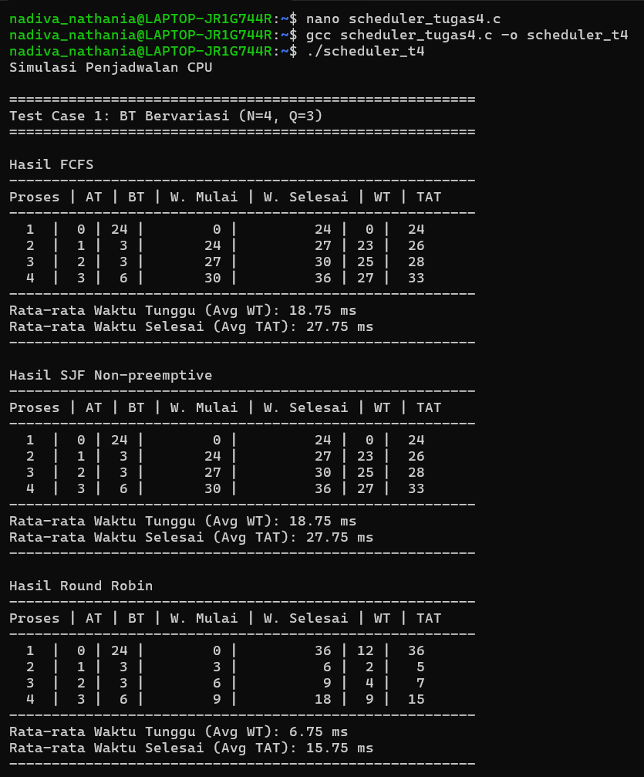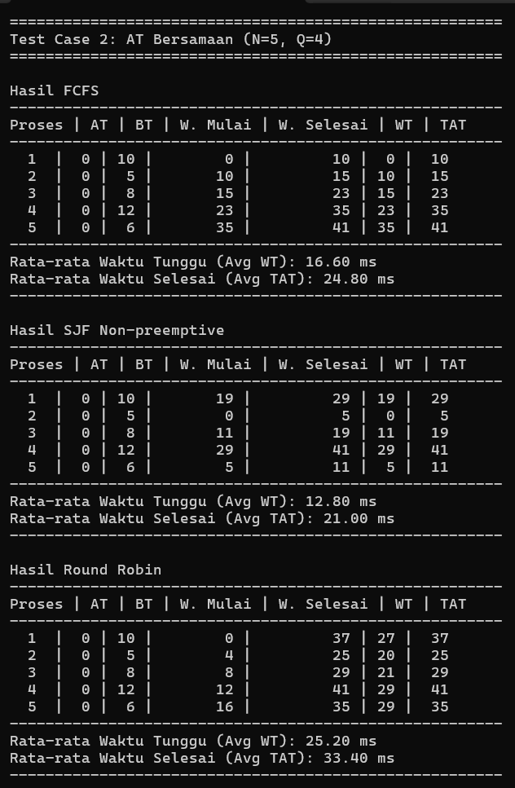
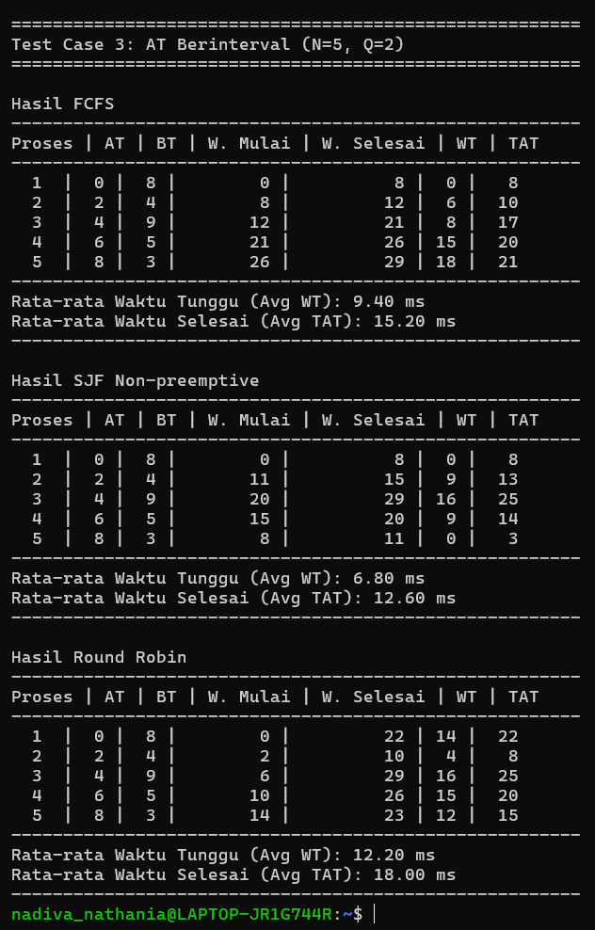

Tugas 5: Analisis Eksperimen perbandingan algoritma
Setelah menjalankan program dengan berbagai test case, jawab pertanyaan berikut:
- Analisis Performa
- Dalam kondisi apa FCFS memberikan hasil terbaik?
- Mengapa SJF hampir selalu memberikan Average WT terkecil?
- Apa trade-off dari Round Robin?
- Context Switching
- Algoritma mana yang paling banyak melakukan context switch?
- Bagaimana pengaruh quantum terhadap jumlah context switch di Round Robin?
- Coba jalankan Round Robin dengan quantum 2, 4, 8, 16 - apa yang terjadi?
- Fairness
- Algoritma mana yang paling "adil" untuk semua proses?
- Proses mana yang paling dirugikan di algoritma FCFS?
- Apakah ada kemungkinan starvation di SJF?
- Real World Application
- Untuk web server yang melayani banyak request kecil, algoritma mana yang cocok?
- Untuk render video (task besar), algoritma mana yang cocok?
- Untuk OS desktop (interactive), algoritma mana yang cocok?
Jawaban :
- Analisis Performa
- FCFS memberikan hasil terbaik hanya dalam dua kondisi :
- Ketika Burst Time (BT) semua proses sama atau hampir sama.
- Ketika proses-proses secara alami sudah tersusun dari BT terpendek hingga terpanjang, sesuai urutan kedatangan.
Buktinya :
FCFS tidak pernah memberikan hasil Avg WT terbaik pada ketiga Test Case.
- Di TC 2 (AT Bersamaan), FCFS (Avg WT 16.60 ms) jauh lebih buruk daripada SJF (12.80 ms) karena Convoy Effect yang ekstrem.
- Di TC 3, FCFS (Avg WT 9.40 ms) adalah yang terburuk.

- SJF (Shortest Job First) hampir selalu memberikan Avg WT terkecil karena secara desain, ia meminimalkan waktu tunggu setiap proses. Dengan menyelesaikan proses yang cepat terlebih dahulu, SJF melepaskan CPU lebih cepat, sehingga mengurangi waktu tunggu bagi semua proses lain di Ready Queue.
Buktinya :
- Di TC 2, SJF (Avg WT 12.80 ms) adalah yang terbaik.
- Di TC 3, SJF (Avg WT 6.80 ms) adalah yang terbaik.
Pengecualian (TC 1): SJF (18.75 ms) kalah dari RR (6.75 ms) di TC 1. Ini anomali yang terjadi karena:
- SJF Non-preemptive harus menyelesaikan P1 (BT=24) yang datang di $t=0$ terlebih dahulu.
- Proses P2, P3, P4 (BT kecil) harus menunggu P1 selesai di $t=24$.
- RR $(q=3)$ bisa menginterupsi P1, melayani P2, P3, dan P4 secara cepat, sehingga secara keseluruhan rata-rata waktu tunggu mereka jauh lebih kecil.
- Trade-off Round Robin adalah pertukaran antara Responsifitas/Keadilan melawan Efisiensi Total/Overhead. Trade-off Round Robin ini memiliki keuntungan memberikan respons cepat dan merata dan memiliki kekurangan ketika tingginya Context Switch (membuang waktu CPU).
Buktinya :
Di TC 2 (q=4), RR (Avg WT 25.20 ms) adalah yang terburuk. Tingginya overhead (karena banyak context switch) membuat total waktu tunggu lebih lama daripada FCFS (16.60 ms) dan SJF (12.80 ms).

- Context Switching
- Round Robin (RR) adalah yang paling banyak melakukan context switch karena ia memaksa interupsi proses setiap kali time quantum berakhir.
- Pengaruhnya berbanding terbalik:
- Quantum Kecil (misalnya $q=2$di TC 3) Jumlah Context Switch Tinggi. (Meningkatkan fairness, tetapi biaya overhead tinggi, terlihat dari Avg WT RR 12.20 ms di TC 3 yang lebih buruk dari FCFS 9.40 ms).
- Quantum Besar (misalnya $q=24$) Jumlah Context Switch Rendah. (Mendekati perilaku FCFS).
- Mengubah quantum memengaruhi keseimbangan overhead dan responsifitas:
- Quantum Kecil (q=2, TC 3): Mempertahankan fairness tetapi menghasilkan Avg WT tinggi (12.20 ms), menandakan overhead tinggi.
- Quantum Sedang (q=4, TC 2): Avg WT 25.20 ms, nilai tertinggi. Ini menunjukkan quantum 4 ms pada Test Case ini adalah nilai yang buruk, menghasilkan overhead yang sangat besar.
- Jika Q terus diperbesar (misalnya 16): Avg WT akan cenderung menurun dan mendekati nilai FCFS, karena jumlah context switch berkurang.

- Fairness
- Round Robin (RR), karena menjamin setiap proses mendapatkan porsi CPU pada interval waktu yang teratur.
- Proses dengan BT kecil yang tiba setelah proses dengan BT besar (Convoy Effect).
Buktinya :
- P2 (BT=5) dan P5 (BT=6) adalah proses pendek.
- P2 harus menunggu P1 (BT=10) selesai, WT P2 adalah 10 ms.
- P5 harus menunggu P1, P2, P3, dan P4 selesai sebagian, WT P5 adalah 35 ms! (Angka ini sangat tinggi untuk proses yang pendek).
- Ya, ada kemungkinan starvation di SJF. Dalam sistem nyata, jika proses yang sangat panjang terus-menerus kalah bersaing dengan proses-proses baru yang lebih pendek (BT kecil) yang datang secara berkelanjutan, proses panjang tersebut tidak akan pernah mendapat giliran eksekusi.

- Real World Application
- Round Robin (RR), untuk Responsif & Keadilan (melayani banyak request kecil) Round Robin (RR) memastikan tidak ada request kecil yang terjebak di belakang request besar. Dengan memberikan CPU secara bergantian (adil), RR menjamin semua pengguna mendapat respons yang cepat, yang sangat penting untuk pengalaman online yang lancar.
- SJF Non-preemptive, untuk Efisiensi & Throughput Maksimal (tugas penting/besar). Render video adalah tugas tunggal yang panjang dan membutuhkan pemrosesan batch tanpa gangguan. SJF Non-preemptive (atau algoritma berbasis prioritas) cocok karena tujuannya adalah menyelesaikan tugas besar itu secepat mungkin (throughput maksimal), dan sifat non-preemptive-nya menghindari overhead context switch yang tidak perlu selama proses kritis tersebut.
- Round Robin (RR) / MLFQ, Interaktif & Respons Instan. Sistem operasi desktop harus memberikan respons instan ketika pengguna berinteraksi (mengklik, mengetik). RR menjamin respons cepat karena mencegah aplikasi latar belakang (background) memonopoli CPU. MLFQ (Multilevel Feedback Queue) adalah solusi yang lebih canggih, menggunakan multiple queue berbasis RR, untuk memprioritaskan tugas interaktif (seperti mouse) di queue teratas dan tugas background di queue terbawah.

